Демоверсия итоговой работы по географии за курс 5 класса
1.Впервые термин «география» употребил
1)Геродот 2)Эратосфен 3)Аристотель 4)Пифей

2. Какой древнегреческий ученый первым пришел к выводу о шарообразности Земли?
1)Галилей 2)Аристотель 3)Птолемей 4) Коперник

3. Кто из путешественников открыл Антарктиду?
- А.Никитин
- Ф.Магеллан
- Дж. Кук
- Ф.Беллинсгаузен, М.Лазарев
4.Установите соответствие между открытием и именем путешественника:
ОТКРЫТИЯ | ПУТЕШЕСТВЕННИКИ
А. мореплаватель, достигший самой южной точки Африки | 1) Ф. Магеллан
Б. мореплаватель, совершивший первое кругосветное путешествие | 2) М. Поло
В. венецианский купец, совершивший путешествие на Восток | 3) Б. Диаш
 | 4)Ф.Дрейк

5. Как называется умение определять свое местоположение относительно сторон горизонта и отдельных объектов?
Ответ:_______________
6. По рисунку определите:
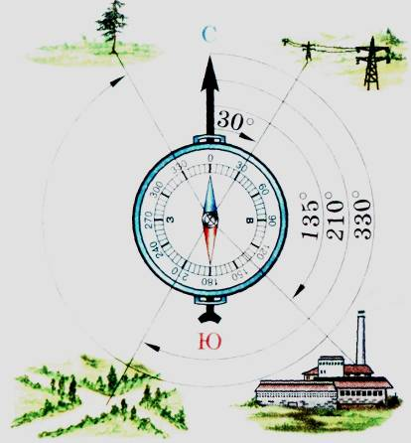 | а) какая сторона горизонта соответствует отметке 240⁰ на шкале деления компаса. Ответ________  б) какая отметка на шкале деления компаса соответствует  западу.  Ответ ________  в) определите азимут на одиноко стоящее дерево.  Ответ _________
7. Что из перечисленного не является частью света?
1) Европа 2) Южная Америка 3) Африка 4) Азия.
8. Вследствие вращения Земли вокруг Солнца происходит
1) смена дня и ночи 2) смена времен года 3) приливы и отливы 4) извержения вулканов.
9. Дайте определения понятиям:
1) земная ось – это ___________________________________________________________
2) Полюс – это _____________________________________________________________
3) Экватор – это ____________________________________________________________
4) Меридиан – это ___________________________________________________________
5) Параллель – это ___________________________________________________________
6) Горизонтали –это _________________________________________________________
10. Переведите численный масштаб в именованный:
1) 1:20000 2) 1: 100000 3) 1: 1000 4) 1: 5000000
11. Путешествие по какой параллели будет самым коротким?
1)80⁰ю.ш; 2) экватор; 3) 70⁰с.ш.; 4) 10⁰ю.ш.
12. Какой географической долготы не бывает?
1) 40° в. д. 2)190° в. д. 3)160° з. д. 4) 0° д
13. По предложенным географическим координатам определите названия объектов.
1) 4° ю. ш., 38° в. д 2)39° с. ш., 118° в. д.
14. Литосфера включает в себя:
1) только мантию 2) земную кору
3) часть ядра 4) земную кору и часть верхней мантии.
15. Почему происходят землетрясения и извержения вулканов?
Ответ:______________________________________________________________________
____________________________________________________________________________

Критерии оценивания.

№ задания | К-во баллов
1. | 1
2. | 1
3. | 1
4. | 1,5 (по 0,5 за каждый правильный ответ)
5. | 1
6. | 1,5 (по 0,5 за каждый правильный ответ)
7. | 1
8. | 1
9. | 3 (по 0,5 за каждый правильный ответ)
10. | 2 (по 0,5 за каждый правильный ответ)
11. | 1
12. | 1
13. | 2(по 1 за каждый правильный ответ)
14. | 1
15. | 2

Критерии перевода баллов в отметки

Школьная отметка | 5 | 4 | 3 | 2
Первичный балл | 18 - 21 | 14-17 | 9-13 | Менее 9

